Дистанционные задания для учащихся с 18.03.2020 по30.03.2020
Задания размещены на региональном портале дистанционного обучения обучающихся Саратовской области по адресу https://edusar.soiro.ru/course/view.php?id=2474
Задания размещены на сайте МАУДО «ЦДТ» cdtkr.ru

Задания для повторения и закрепления предыдущих тем.
Правила игры в шахматы (онлайн -тест)
https://kupidonia.ru/viktoriny/viktorina-pravila-igry-v-shahmaty
История шахмат (онлайн - тест)
https://kupidonia.ru/viktoriny/viktorina-istorija-shahmat
Викторина «Шахматы» (онлайн - тест)
https://kupidonia.ru/viktoriny/viktorina-shahmaty

Теоретический материал и практические задания по темам программы «Белая ладья» с 18.03.2020 по 30.03.2020

Решение простых шахматных задач 18.03.2020.
Мат двумя слонами в 2 хода
https://yandex.ru/video/search?text=%D0%9C%D0%B0%D1%82%20%D0%B4%D0%B2%D1%83%D0%BC%D1%8F%20%D1%81%D0%BB%D0%BE%D0%BD%D0%B0%D0%BC%D0%B8%20%D0%B2%202%20%D1%85%D0%BE%D0%B4%D0%B0&path=wizard&parent-reqid=1587744720206491-1383189965622374766600191-production-app-host-man-web-yp-44&filmId=15831146582581806751

Задачи
Прислать решение задач на Viber

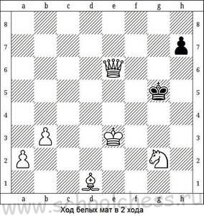

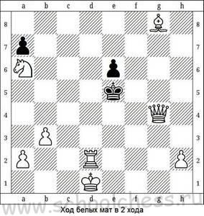

Решение простых шахматных задач 20.03.2020.

Мат слоном и конем в 1 ход
Мат в 1 ход
https://yandex.ru/video/preview/?filmId=8200027892202613165&text=%D1%88%D0%B0%D1%85%D0%BC%D0%B0%D1%82%D0%BD%D1%8B%D0%B5%20%D0%B7%D0%B0%D0%B4%D0%B0%D1%87%D0%B8%20%D0%BC%D0%B0%D1%82%20%D0%B2%201%20%D1%85%D0%BE%D0%B4&path=wizard&parent-reqid=1587722328094683-251178605093184780000129-production-app-host-vla-web-yp-201&redircnt=1587722333.1
Прислать решение задач на Viber
Мат в 1 ход
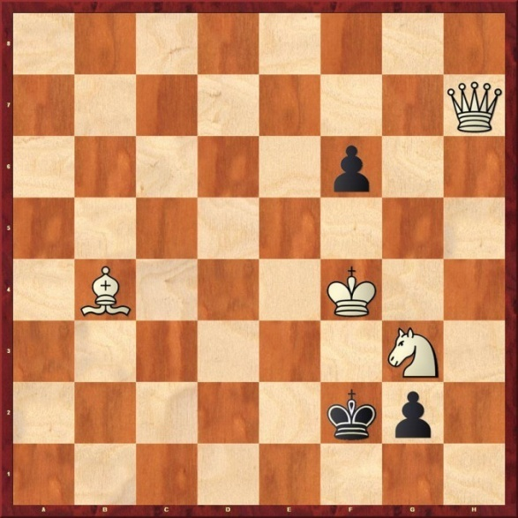
Мат в 1 ход
Ход черных
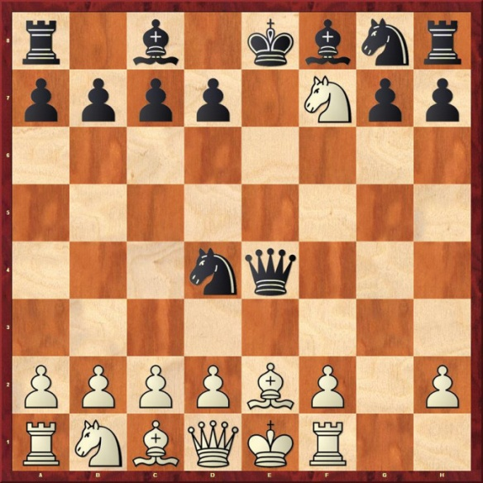
Шахматные задачи, где белые должны поставить шах и мат черным в один ход. Удачи в решении!
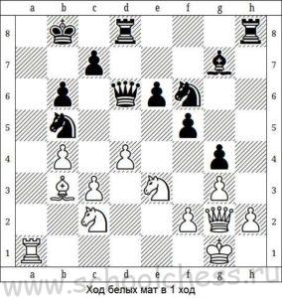
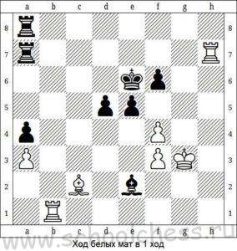
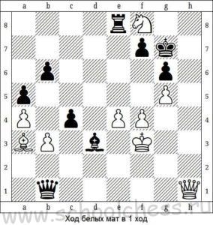
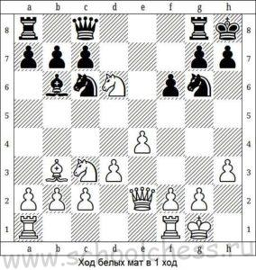
Решение простых шахматных задач 23.03.2020.

Мат слоном и конем в 2 хода
https://yandex.ru/video/preview/?filmId=6037185546510519771&text=%D0%A0%D0%B5%D1%88%D0%B5%D0%BD%D0%B8%D0%B5%20%D0%BF%D1%80%D0%BE%D1%81%D1%82%D1%8B%D1%85%20%D1%88%D0%B0%D1%85%D0%BC%D0%B0%D1%82%D0%BD%D1%8B%D1%85%20%D0%B7%D0%B0%D0%B4%D0%B0%D1%87%20%D0%9C%D0%B0%D1%82%20%D0%B4%D0%B2%D1%83%D0%BC%D1%8F%20%D1%81%D0%BB%D0%BE%D0%BD%D0%B0%D0%BC%D0%B8%20%D0%B2%202%20%D1%85%D0%BE%D0%B4%D0%B0&path=wizard&parent-reqid=1587726623400991-1671989076067186548200287-production-app-host-man-web-yp-297&redircnt=1587726641.1
Решить задачу
Прислать решение задач на Viber

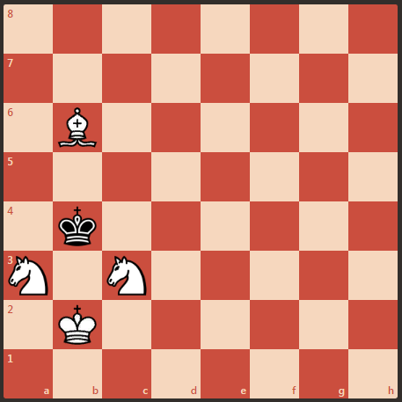
Решение простых шахматных задач 25.03.2020
Превращение пешки
https://yandex.ru/video/preview/?filmId=2194818570850423313&text=%D0%A0%D0%B5%D1%88%D0%B5%D0%BD%D0%B8%D0%B5+%D0%BF%D1%80%D0%BE%D1%81%D1%82%D1%8B%D1%85+%D1%88%D0%B0%D1%85%D0%BC%D0%B0%D1%82%D0%BD%D1%8B%D1%85+%D0%B7%D0%B0%D0%B4%D0%B0%D1%87+%D0%BF%D1%80%D0%B5%D0%B2%D1%80%D0%B0%D1%89%D0%B5%D0%BD%D0%B8%D0%B5+%D0%BF%D0%B5%D1%88%D0%BA%D0%B8&path=wizard&parent-reqid=1587727381423042-660772766706939042400122-production-app-host-vla-web-yp-158&redircnt=1587727463.1
«Пешка, дошедшая до последней горизонтали (восьмой — для былых, первой — для чёрных), может превратиться в любую фигуру, кроме короля».

Решить задачу
Прислать решение задач на Viber

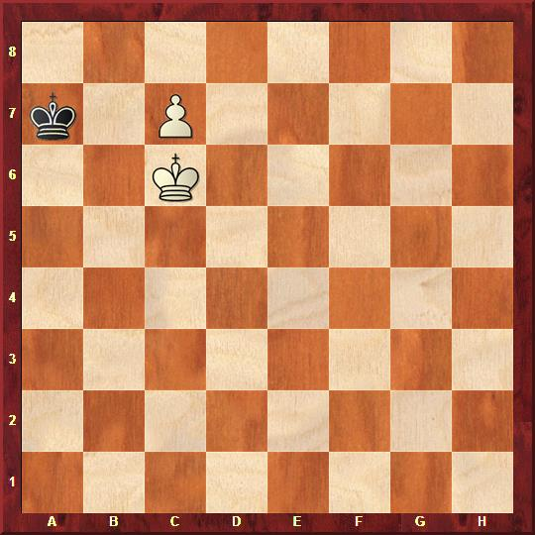

Решение простых шахматных задач 27.03.2020.
Задачи – шутки
Решить задачу
Прислать решение задач на Viber

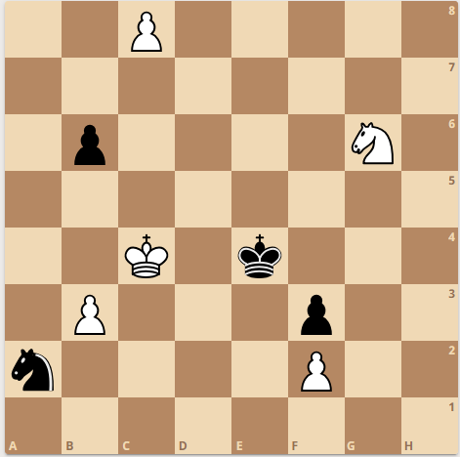

Анализ партий 30.03.2020.
Решить задачу, найти два решения

Прислать решение задач на Viber

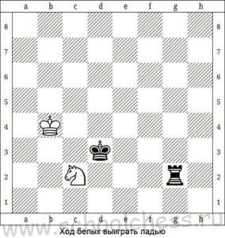

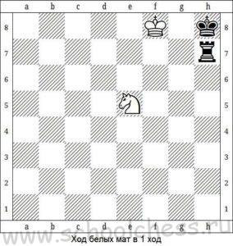

18.03.2020. | Учебное занятие  Viber  Moodle | 2 | Решение простых шахматных задач  Мат двумя слонами в 2 хода | по месту нахождения учащихся | Разбор партий
20.03.2020. | Учебное занятие  Viber  Moodle | 2 | Решение простых шахматных задач  Мат слоном и конем в 1 ход |  | Разбор партий
23.03.2020. | Учебное занятие  Viber  Moodle | 2 | Решение простых шахматных задач  Мат слоном и конем в 2 хода |  | Разбор партий
25.03.2020. | Учебное занятие  Viber  Moodle | 2 | Решение простых шахматных задач  превращение пешки |  | Разбор партий
27.03.2020. | Учебное занятие  Viber  Moodle | 2 | Решение простых шахматных задач  Задачи - шутки |  | Разбор партий
30.03.2020. | Учебное занятие  Viber  Moodle | 2 | Анализ партий |  | Беседа

